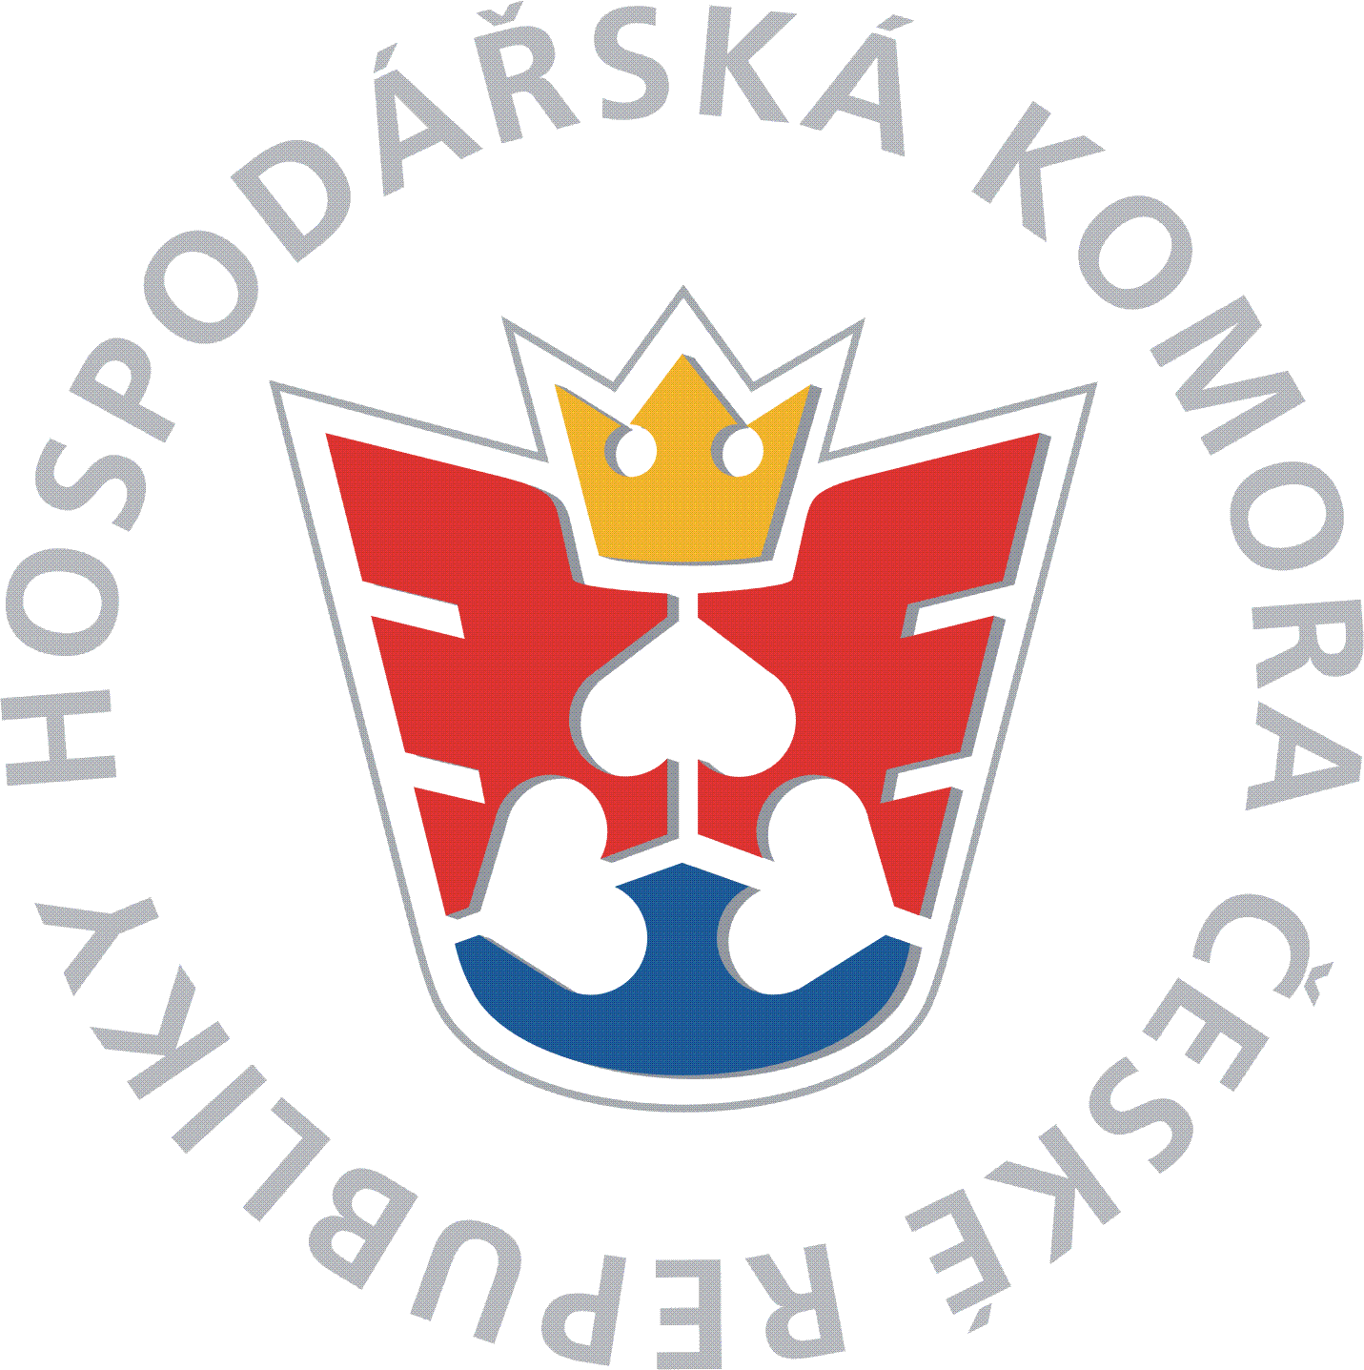

Okresní hospodářská komora Kroměříž

Vás zve na seminář:

„Uplatňování DPH v roce 2025 – upozornění na změny pro rok 2026“

#### 📅 Termín: 17. září (středa) 2025, od 9:00 hod do 14:00 hod

#### 👨 ‍Přednášející: Ing. Dagmar Fitříková

#### 📍 Místo konání: školící místnost OHK Kroměříž, Velehradská 625 (1. patro, vlevo, zadní část chodby)

#### 💰 Účastnický poplatek:

#### • členové OHK Kroměříž – 1 900Kč/1 účastník

#### • nečlenové OHK Kroměříž – 2 300Kč/1 účastník

#### • účastníci zapojení do projektu „Vzdělání pro firmy“ se účastní školení ZDARMA

#### (nejsme plátci DPH, v ceně je zahrnuto občerstvení i případné materiály)

**Platba**: **Bankovním převodem** – poplatek za účast poukažte na náš účet:   
**107-3708610297/0100**, jako VS uveďte vaše IČ, po obdržení platby vám bude vystavena faktura. Platbu můžete provést **i v hotovosti na místě.**

**Výklad bude zaměřen na změny, které se promítly do zákona o DPH v roce 2025 a jeho součástí bude i upozornění na změny, které začnou platit v roce 2026. Cílem semináře je nabídnout účastníkům přehled o připravovaných a provedených změnách a také praktickou aplikace těchto změn v praxi roku 2025. V rámci semináře budou řešeny i odpovědi na časté dotazy   
z praxe zaměřené na vybrané oblasti uplatňování DPH, které jsou předmětem zájmů plátců   
i neplátců.**

**Program semináře:**

* **Změny v oblasti DPH v roce 2025/2026**
  + **Aktuální stav zákona o DPH** – stručný přehled změn pro rok 2025, informace FS ČR, **změny pro rok 2026**
  + **Nárok na odpočet daně** – zkrácení lhůty pro uplatnění odpočtu, limitace nároku na odpočet, nové povinnosti pro dlužníky ve vztahu k odpočtu – praktické příklady
  + **Oprava základu daně** – odlišnosti jednotlivých typů oprav, úprava lhůty u opravy z obchodních důvodů a její dopady do praxe, změny u nedobytných pohledávek
  + **Sazby daně** – letáky, rozšíření přílohy č. 3 k ZDPH, změny u stavebních a montážních prací **od 1. 7. 2025**
  + **Změny v oblasti nemovitých věcí od 1. 7. 2025 –** změna podmínek pro osvobození od daně **od 1.7.2025,** podstatná změna, funkční celek
  + Transpozice režimu pro male podniky – vysvětlení principu; jak funguje a pro koho je určen
  + Registrace a zrušení registrace – základní informace
  + další změny
* **Vybrané oblasti uplatňování DPH**
  + Zaměstnanecké benefity, náhrada škody
  + **Příklady z praxe –** aktuální případy, časté chyby u tuzemských a přeshraničních transakcí, možnosti jejich řešení včetně doporučení, jak jim předcházet.
* **Diskuse a odpovědi na dotazy –** 
  + **Odpovědi na písemné dotazy budou zapracovány do prezentace.** Dotazy je možné zaslat před konáním semináře na adresu kancelar@ohkkm.cz.

📞**Kontakt**: Okresní hospodářská komora Kroměříž, Velehradská 625, 767 01 Kroměříž, tel: 603 247 784 nebo na webových stránkách http://www.ohkkm.cz

#### ZÁVAZNÁ PŘIHLÁŠKA na seminář: „Hmotný majetek a nehmotný majetek v podvojném účetnictví a dani z příjmů u podnikatelů (právnických osob) v roce 2025- 23. 9. 2025“

Vaše organizace/ adresa:

Účastníci:

Číslo účtu: / IČ:

Telefon: DIČ:

E-mail: Způsob platby:

Razítko, podpis: ČLEN / NEČLEN